
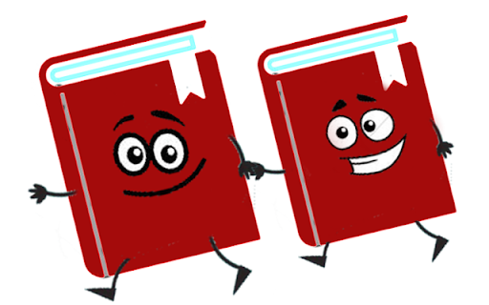
INFORMACJA
DLA CZYTELNIKÓW BIBLIOTEKI SZKOLNEJ
Zespołu Szkół Specjalnych im. Marii Grzegorzewskiej
w Zawierciu

Na czas zamknięcia szkół biblioteka realizuje następujące zadania:
-wskazanie uczniom zastępstwa: gdzie mogą znaleźć darmowe książki, szczególnie lektury;
-dzielenie się bazą ciekawych narzędzi TIK(przydatnych stron, aplikacji i programów) wspierających edukację ,
-wykorzystanie biblioterapii jako elementu wsparcia dla uczniów i rodziców w trudnym czasie pandemii i izolacji,
-wykorzystanie filmu jako narzędzia pozwalającego niwelować strach;
- samokształcenie i poszerzanie warsztatu pracy oraz usprawnianie funkcjonowania biblioteki w pracy zdalnej;
- analiza rynku wydawniczego w poszukiwaniu ciekawych nowości, braków w księgozbiorze, trendów wśród czytelników i porównania ofert księgarń,
- przygotowanie zbioru niezbędnych gazetek ściennych z bazy czasopisma branżowego,
-zachęcanie rodziców do czytania z najmłodszymi uczniami poprzez udostępnianie infografik argumentujących walory czytania,
- tworzenie quizów, krzyżówek, zabaw i testów czytelniczych,
- wyszukiwanie graficznych materiałów edukacyjnych promujących czytelnictwo do rozesłania uczniom,
-wyszukiwanie prezentacji multimedialnych dla uczniów i rodziców,
- analiza i dostosowanie wyszukanych materiałów do potrzeb i możliwości uczniów,
- uzupełnianie dokumentacji niezbędnej w pracy zdalnej,
- porady biblioteczne i informacyjne dla uczniów, nauczycieli i rodziców (konsultacje telefoniczne).
Realizacja zadań w zakresie obsługi czytelnika odbywa się poprzez udostępnianie wszelkich materiałów w formie plików, ikonografik, gazetek informacyjnych itd. na poszczególne grupy klasowe lub na e-maila uczniów i rodziców zainteresowanych.
Kontakt: goslawa0@poczta.onet.pl lub przez portal społecznościowy Facebook.
Zapraszam do współpracy!
M. Stypa-Wiszowata

